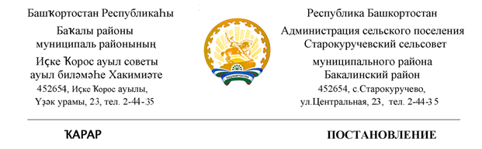
08 июль 2021 й № 74/1 08 июля 2021 г.

«О плане основных мероприятий по благоустройству территорий сельского поселения Старокуручевский сельсовет муниципального района Бакалинского района Республики Башкортостан на предстоящий период июль-август месяцы 2021 г.»

В соответствии с Федеральным законом от 06.10.2003 года № 131-ФЗ «Об общих принципах организации местного самоуправления в Российской Федерации», Уставом сельского поселения Старокуручевский сельсовет и в целях улучшения благоустройства территории сельского поселения Старокеуручевский сельсовет муниципального района Бакалинского района Республики Башкортостан
1.Утвердить прилагаемый План основных мероприятий по благоустройству территорий сельского поселения Старокуручевский сельсовет муниципального района Бакалинского района Республики Башкортостан на предстоящий период июль-август месяцы 2021 г.
2.Контроль за исполнением настоящего Постановления оставляю за собой.

И.о.главы сельского поселения
Старокуручевский сельсовет Э.С.Гилаева

УТВЕРЖДЕН:
Постановлением главы сельского поселения
Старокуручевский сельсовет муниципального района
Бакалинский район Республики Башкортостан
№74/1я от 15.07.2021 г.
ПЛАН
плане основных мероприятий по благоустройству территорий сельского поселения Старокуручевский сельсовет муниципального района Бакалинского района Республики Башкортостан на предстоящий период июль-август месяцы 2021 г.

№  п/п | Мероприятия | Сроки | Ответственные | Координация
1 | Провести собрания граждан по вопросам соблюдения Правил благоустройства территории сельского поселения и соблюдения Правил пожарной безопасности , и об организации сбора и вывоза ТКО от жилых домов частного сектора | Июль-август | Глава СП  Маннапов И.М.
2 | Проводить информационно-разъяснительную работу среди населения по вопросам проведения благоустройства населенных пунктов | постоянно | Глава СП  Маннапов И.М.
3 | Очистка от мусора придорожных полос вдоль дороги Бакалы- Уфа. | постоянно | Глава СП  Маннапов И.М.
4 | Организация сноса ветхого и аварийного жилья ,установка и снос заборов( с.Камаево,с.Килькабызово) | до 30.08 | Глава СП  Маннапов И.М.
5 | Уход и содержание территорий памятников, обелисков, посвященных участникам войны | постоянно | Глава СП  Маннапов И.М.
6 | Обновление, покраска стоек дорожных знаков в населенных пунктах | до 15.08 | Глава СП  Маннапов И.М.
7 | Обкос сорной травы в черте населенных пунктов | до 25.07 | Глава СП  Маннапов И.М.
8 | Вывоз сорной травы из территорий кладбищ и мусора | постоянно | Глава СП  Маннапов И.М.
9 | Организация ухода, ревизия за лесопосадками, за цветниками, клумбами | до 20.07  август | Глава СП  Маннапов И.М.
10 | Содержание в чистоте и порядке территорий контейнерных площадок | постоянно | Глава СП  Маннапов И.М.
11 | Выполнение работ по благоустройству на территории сельского поселения. | июль -август | Глава СП  Маннапов И.М.
12 | Произвести текущий ремонт дорог общего пользования местного значения  - Произвести текущий ремонт дороги в Новокуручево-500 м.(отсыпка ПГС )  Д.Ахмерово-500 м  С.Старокуручево(ул.Мельканово,ул.Школьная)  С.Килькабызово (ул.Школьная) |  | Глава СП  Маннапов И.М.

